**TÀI LIỆU HƯỚNG DẪN SỬ DỤNG VÀ CÀI ĐẶT**

**Mục lục**

1. Hướng dẫn cài đặt và sử dụng 3

1.1. Hướng dẫn cài đặt: 3

1.1.1. Các phần mềm cần thiết để cài và sử dụng: 3

1.1.2. Hướng dẫn từng bước cài đặt: 3

1.2. Hướng dẫn sử dụng: 7

1.2.2. Hướng dẫn luồng sử dụng chi tiết: 9

1.2.2.1. Giao diện đăng nhập*:* 9

1.2.2.2. Giao diện đăng ký: 10

1.2.2.3. Giao diện quên mật khẩu: 11

1.2.2.4. Thông tin cá nhân: 12

1.2.2.5. Giao diện chính: 13

1.2.2.6. Giao diện quyên góp: 14

1.2.2.7. Giao diện chi tiết đợt quyên góp: 15

1.2.2.8. Giao diện đăng nhập dành cho admin: 16

1.2.2.9. Giao diện quản lý người dùng: 17

1.2.2.10. Giao diện chi tiết người dùng: 18

1.2.2.11. Giao diện thêm người dùng: 19

1.2.2.12. Giao diện cập nhật người dùng: 20

1.2.2.13. Giao diện các đợt quyên góp: 21

1.2.2.14. Giao diện thêm đợt quyên góp: 22

1.2.2.15. Giao diện cập nhật đợt quyên góp: 23

1.2.2.16. Giao diện chi tiết đợt quyên góp: 24

KẾT LUẬN 25

Kết quả đạt được: 25

Hướng phát triển: 25

PHỤ LỤC 26

TÀI LIỆU THAM KHẢO 27

# 1. Hướng dẫn cài đặt và sử dụng

## 1.1. Hướng dẫn cài đặt:

### 1.1.1. Các phần mềm cần thiết để cài và sử dụng:

- Git & Github.

Link download: https://git-scm.com/downloads

- Eclipse.

Linkdownload: https://www.eclipse.org/downloads/packages/release/kepler/sr2/eclipse-ide-java-ee-developers

- Xampp.

Link download: <https://www.apachefriends.org/download.html>

### 1.1.2. Hướng dẫn từng bước cài đặt:

Bước 1: Cài đặt cơ sở dữ liệu:

* Khởi động Xampp tương ứng, kích hoạt ‘Apache’ và ‘MySQL’:

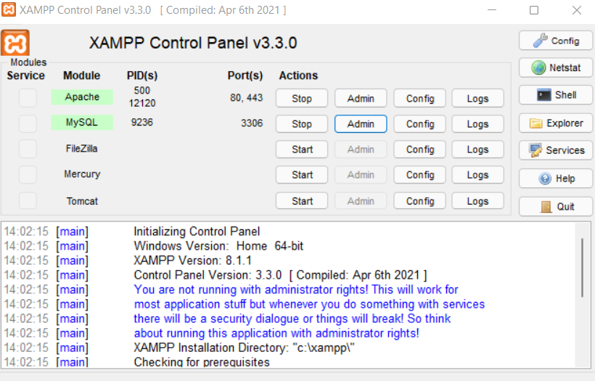

* Truy cập vào đường dẫn admin tương ứng:

<http://localhost/phpmyadmin/>

* Chọn tạo mới cơ sở dữ liệu, đặt tên là ‘spring_donation’, chọn ‘Tạo’

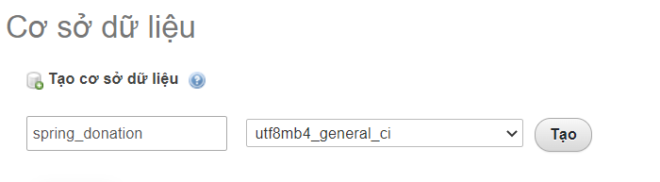

* Sau đó import database spring_donation từ thư mục máy tính lên cơ sở dữ liệu xampp.

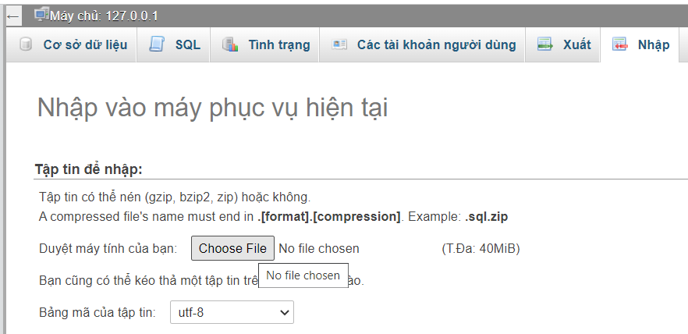

* Mở eclipse đã tải về, chọn ‘File’, sau đó ‘Open File from..”, chọn vào project spring_donation được được tải về và chọn import.

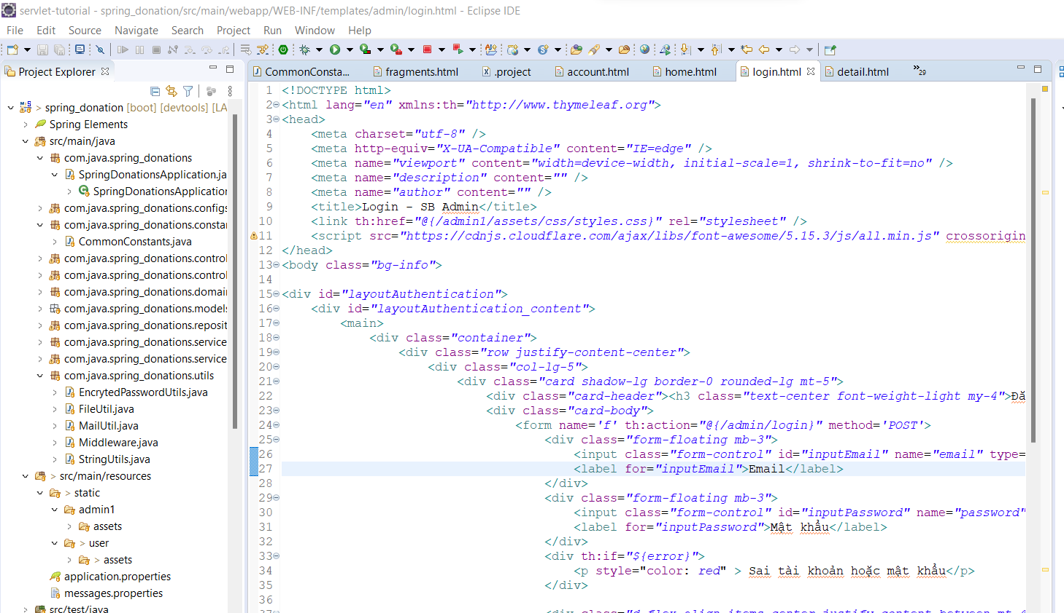

* Đợi load project, sau đó chuột phải vào project chọn Run as -> spring boot app.

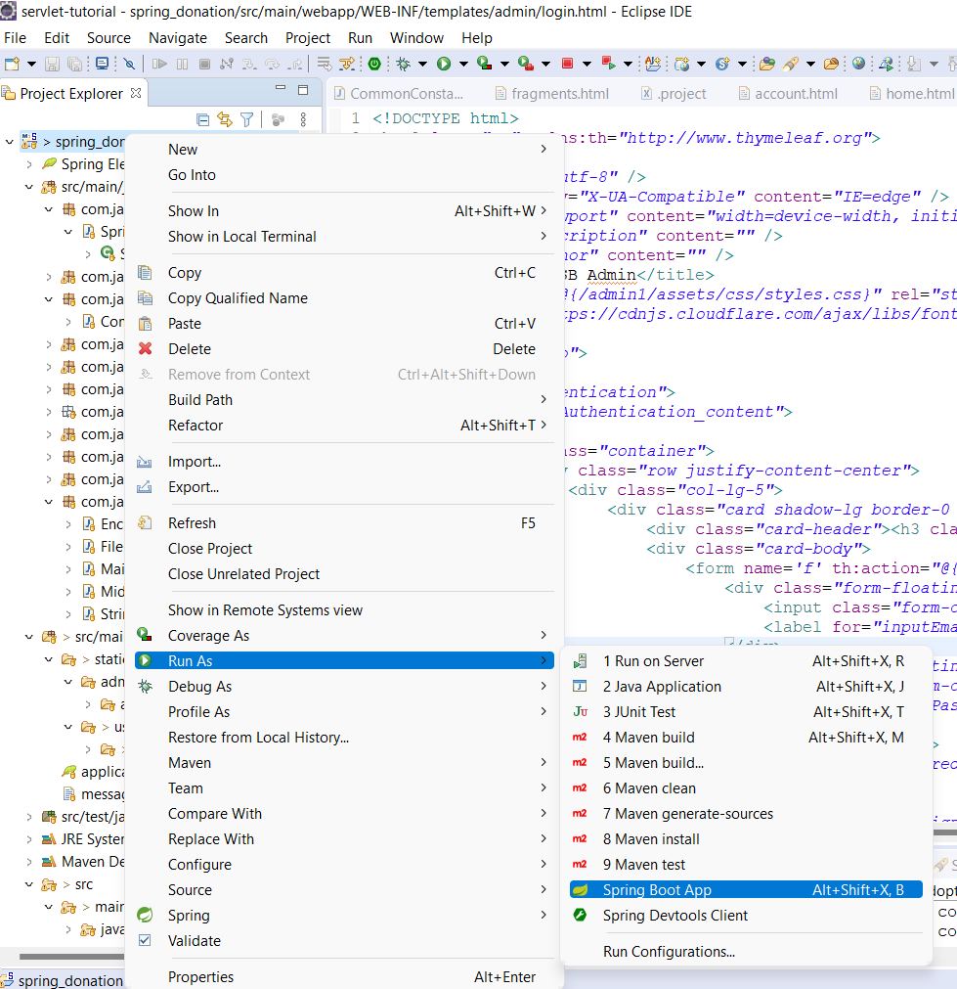

* Mở project trên cổng 8080 cho giao diện dành cho client:

<http://localhost:8080/>

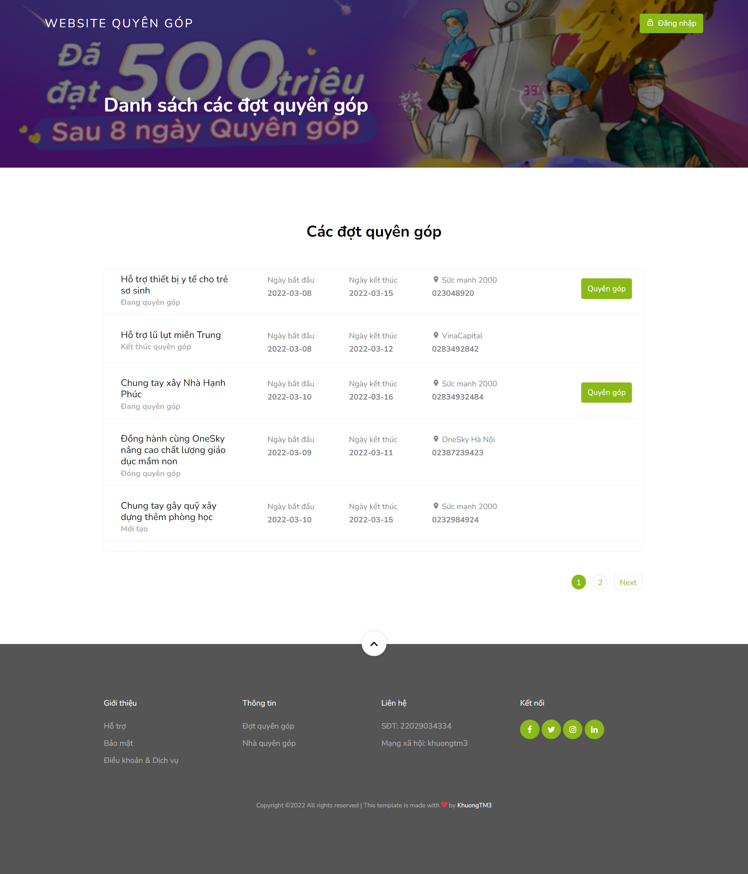

Đường dẫn dành cho admin: <http://localhost:8080/admin/login>

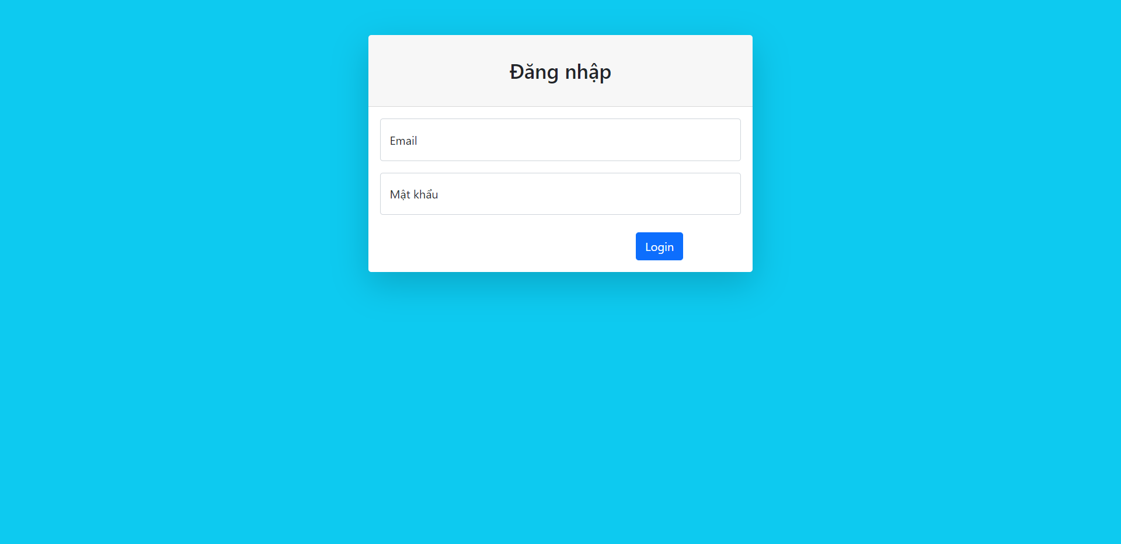

## 1.2. Hướng dẫn sử dụng:

- Giao diện dành cho người dùng: Có thể sử dụng chức năng đăng nhập, đăng ký, quên mật khẩu, ngoài ra có thể theo dõi được các trạng thái các đợt quyên góp, thêm vào nữa danh sách những đợt quyên góp mà mình đã và đang quyên góp.

- Giao diện dành cho người quản trị: Quản trị viên có quyền quản lý người dùng (thêm, sửa, xóa, chi tiết,.. ) , quản lý đợt quyên góp (thêm, sửa, chi tiết, thay đổi trạng thái,...)

- Luồng của dự án quyên góp:

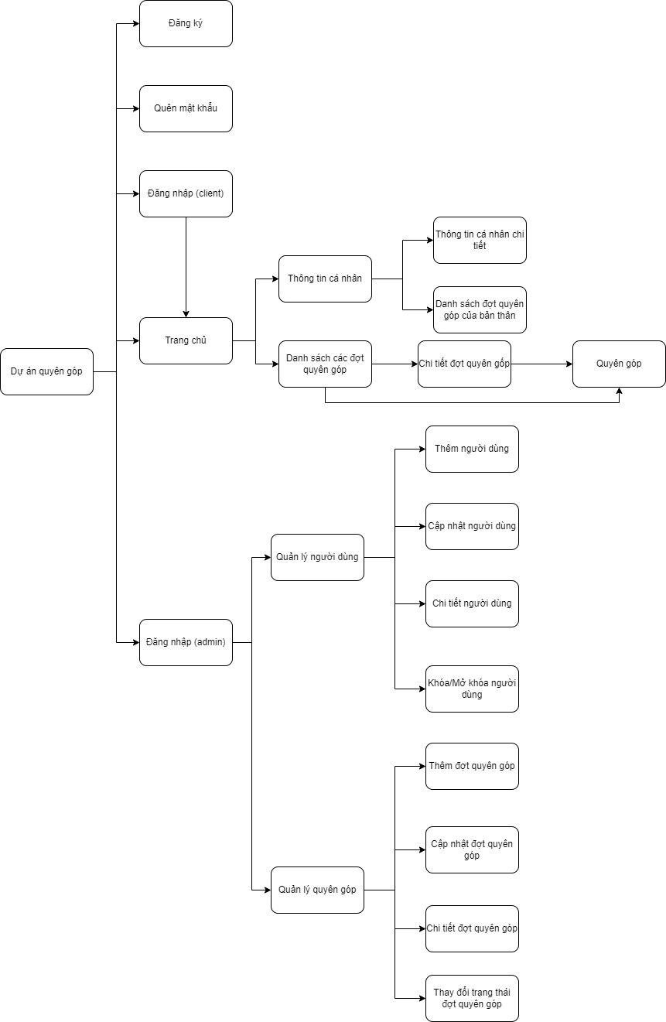

### 1.2.2. Hướng dẫn luồng sử dụng chi tiết:

#### 1.2.2.1. Giao diện đăng nhập:

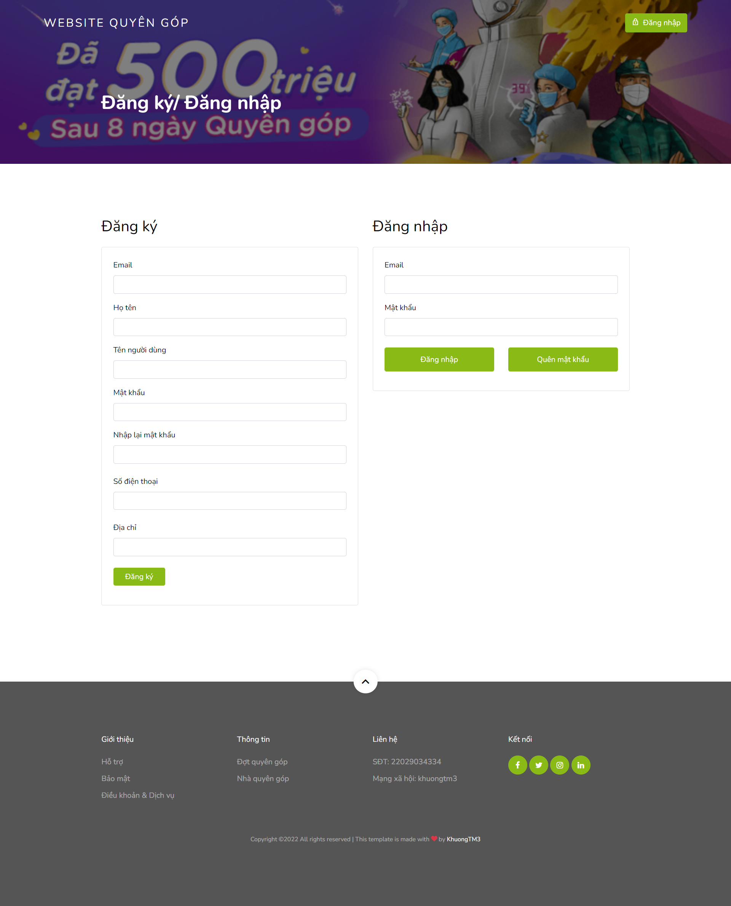

Bạn muốn vào trang đăng nhập / đăng ký của website thì sẽ chọn đường dẫn: locahost:8080 sẽ vào được trang chủ tương ứng.

Có nút đăng nhập tương ứng thì bạn sẽ ấn vào đó sẽ tới trang đăng nhập và đăng ký:

* Phần bên trái là đăng ký bao gồm: email, họ và tên, tên người dùng, mật khẩu, nhập lại mật khẩu, số điện thoại, địa chỉ.
* Phần bên phải là đăng nhập bao gồm: email và mật khẩu.

Bạn điền thông tin email và mật khẩu tương ứng của bạn, sau đó ấn nút ‘đăng nhập’ để đăng nhập vào hệ thống.

#### 1.2.2.2. Giao diện đăng ký:



Nếu bạn muốn đăng ký trở thành người dùng thì có phần đăng ký tương ứng ở phía bên tay trái, phần đăng ký bao gồm: email, họ và tên, tên người dùng, mật khẩu, nhập lại mật khẩu, số điện thoại, địa chỉ.

Sau khi hoàn thành các thông tin tương ứng thì ấn ‘đăng ký’ để trở thành người dùng.

#### 1.2.2.3. Giao diện quên mật khẩu:

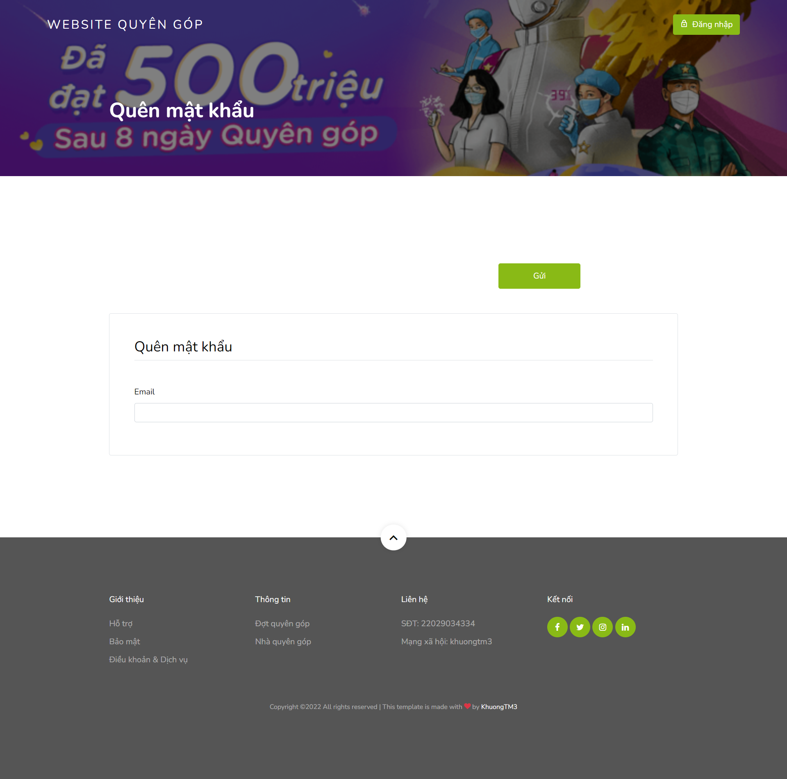

Khi sử dụng hệ thống sẽ không tránh khỏi tình huống mình quên mật khẩu, để lấy lại mật khẩu của mình thì tại mục “Đăng nhập” có nút “Quên mật khẩu”, bạn ấn vào đó sẽ chuyển đến màn hình tương ứng này.

Điền email đã đăng ký tương ứng của bạn, hệ thống sẽ gửi yêu cầu xác nhận mật khẩu tới email của bạn và bạn sẽ phải xác nhận lại mật khẩu mới của mình.

#### 1.2.2.4. Thông tin cá nhân:

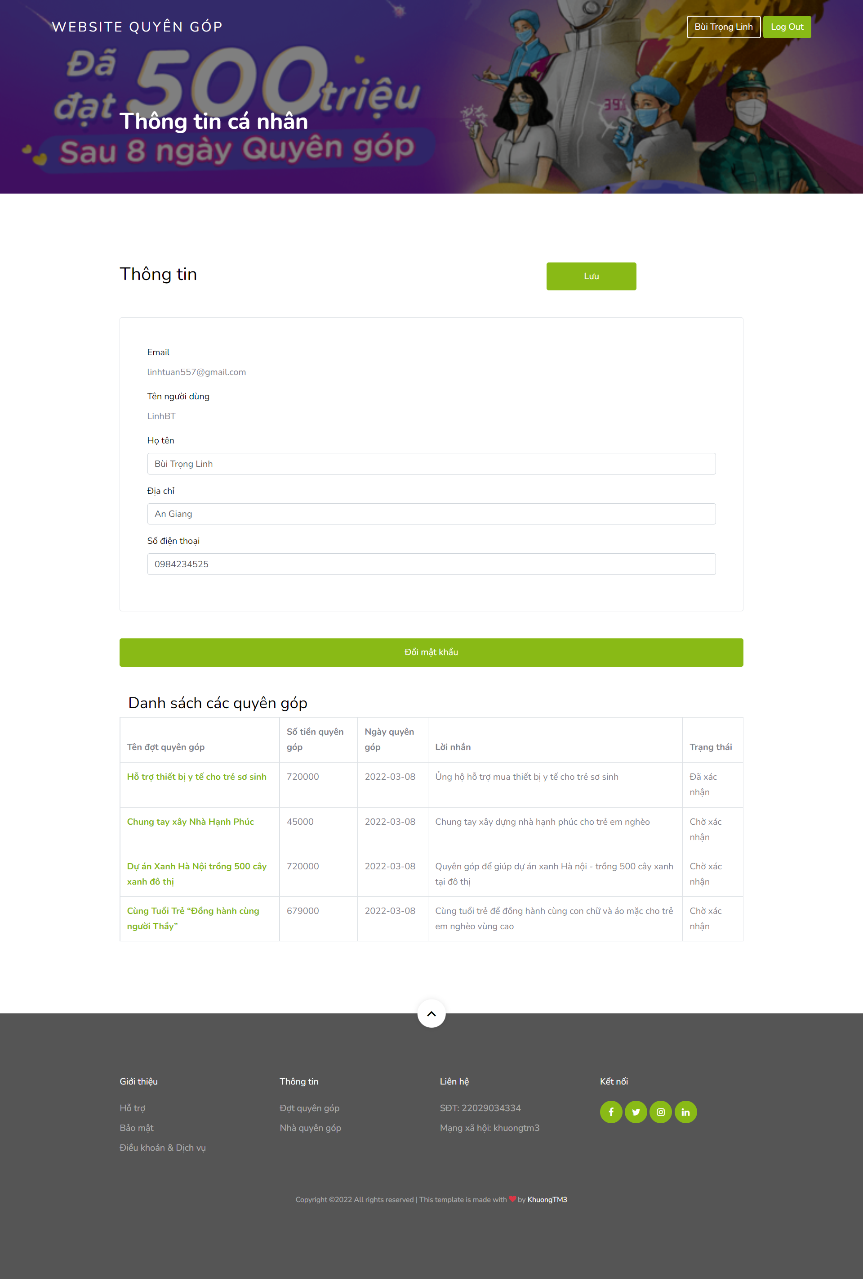

Để xem được thông tin cá nhân của mình thì bạn phải đăng nhập vào hệ thống tương ứng bao gồm : email và mật khẩu ở màn hình đăng nhập.

Sau khi đăng nhập thành công, bạn ấn vào tên bạn ở bên góc trên bên phải của màn hình sẽ thấy được thông tin cá nhân tương ứng của mình bao gồm:

- Thông tin cơ bản: email , tên người dùng, họ và tên, số điện thoại, địa chỉ.

- Thông tin các đợt quyên góp của bản thân bạn, sẽ bao gồm các đợt quyên góp đã quyên góp, đã được xác nhận, không được xác nhận.

Ngoài ra bạn có thể đổi mật khẩu ở đây bằng các nhấn vào chữ “Đổi mật khẩu”.

#### 1.2.2.5. Giao diện chính:



Để vào được giao diện màn hình chính (trang chủ), bạn có thể vào đường dẫn : localhost:8080, bạn có thể lựa chọn đăng nhập hoặc không, ở màn hình trang chủ sẽ hiển thị thông tin cơ bản của các đợt quyên góp hiện có, bao gồm các trạng thái tương ứng.

Ngoài ra bạn có thể ‘Quyên góp’ cho đợt quyên góp mà bạn muốn bằng cách ấn vào nút ‘Quyên góp’ đang hiện có.

#### 1.2.2.6. Giao diện quyên góp:

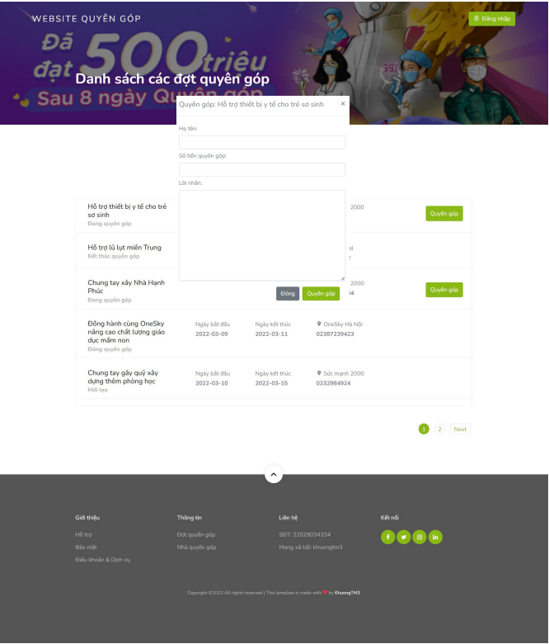

Giao diện popup màn hình quyên góp hiện ra khi bạn chọn vào nút ‘Quyên góp’ tương ứng cho mỗi một đợt quyên góp mà bạn muốn quyên góp.

Muốn quyên góp một đợt quyên góp thì bạn sẽ phải cần có các thông tin tương ứng như là:

* Họ và tên: nếu bạn đăng nhập thì sẽ lấy tên đăng nhập của bạn, còn nếu không đăng nhập thì bạn sẽ phải điền vào.
* Số tiền quyên góp: số tiền quyên góp mà bạn muốn.
* Lời nhắn: lời nhắn bạn muốn để lại để xác minh là bạn hoặc đơn giản chỉ là tâm thư gửi cho đợt quyên góp đó.

#### 1.2.2.7. Giao diện chi tiết đợt quyên góp:

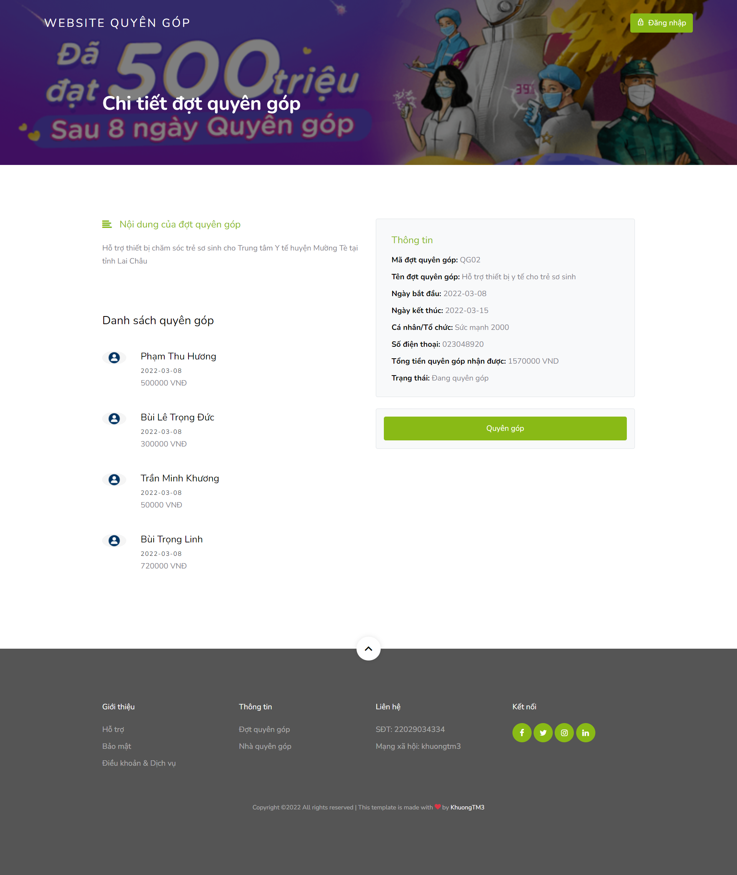

Để hiển thị chi tiết đợt quyên góp mà bạn cần thì bạn sẽ chọn vào một đợt quyên góp mà bạn cần xem. Chi tiết đợt quyên góp sẽ bao gồm:

* Nội dung đợt quyên góp:
* Danh sánh những người đã tham gia quyên góp.
* Thông tin chi tiết cho đợt quyên góp: Mã đợt quyên góp, tên đợt quyên góp, ngày bắt đầu, ngày kết thúc, cá nhân/tổ chức, số điện thoại, tổng tiền và trạng thái đợt quyên góp.

Từ chi tiết ở trên thì bạn sẽ có thể xem được tổng quan đợt quyên góp mà bạn muốn.

Ngoài ra thì bạn có thể quyên góp trực tiếp ở màn hình chi tiết đợt quyên góp này, thông qua nút ‘Quyên góp’.

#### 1.2.2.8. Giao diện đăng nhập dành cho admin:



Giao diện admin là giao diện sẽ quản lý về danh sách người dùng hệ thống và danh sách các đợt quyên góp.

Để vào được giao diện đăng nhập của admin: localhost:8080/admin/login.

Bạn sẽ phải đăng nhập bằng email và mật khẩu dành cho quản trị viên tương ứng.

#### 1.2.2.9. Giao diện quản lý người dùng:

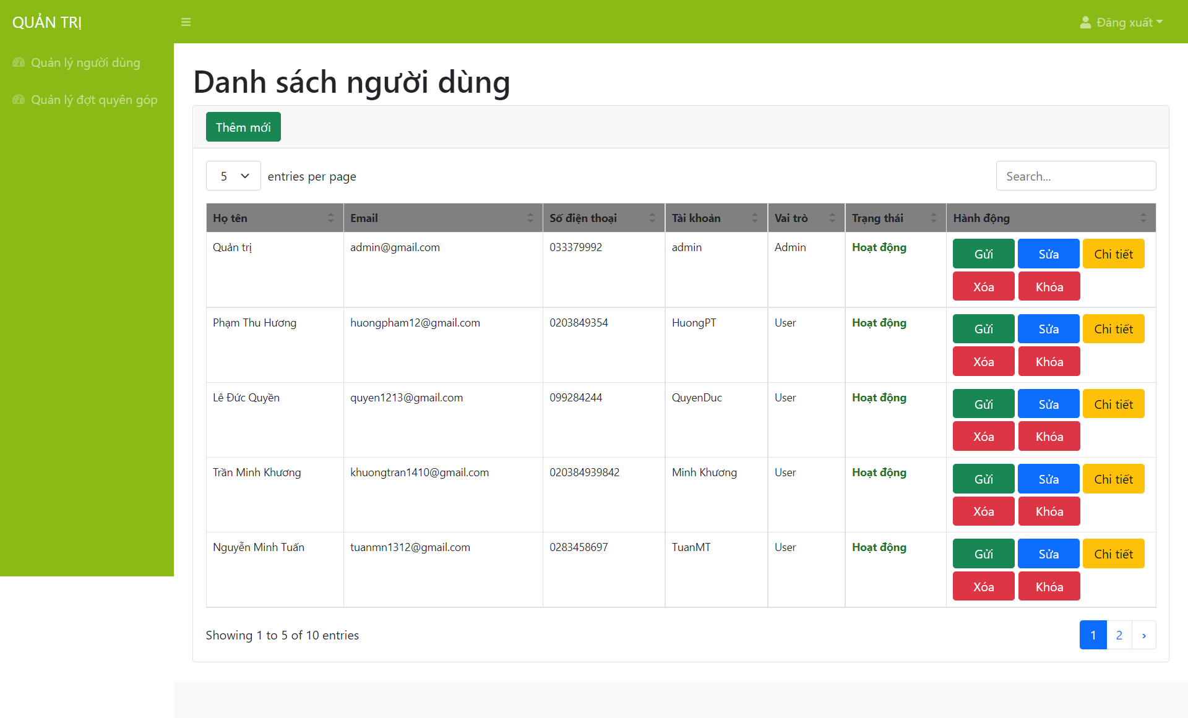

Sau khi đăng nhập tương ứng vào hệ thống sẽ chọn phía bên trái ‘Quản lý người dùng’, sẽ hiển thị thông tin của những người dùng hệ thống.

Bảng quản lý danh sách người dùng sẽ bao gồm: họ tên, email, số điện thoại, tài khoản, vai trò, trạng thái, hành động tương ứng.

Bạn có thể tìm kiếm thông tin người dùng thông qua họ tên, số điện thoại, email, tài khoản, vai trò, và trạng thái

Ngoài ra có thể phân trang để xác định xem trên một màn hình có thể hiển thị được bao nhiêu người dùng hệ thống và chọn trang muốn xem của danh sách người dùng.

#### 1.2.2.10. Giao diện chi tiết người dùng:

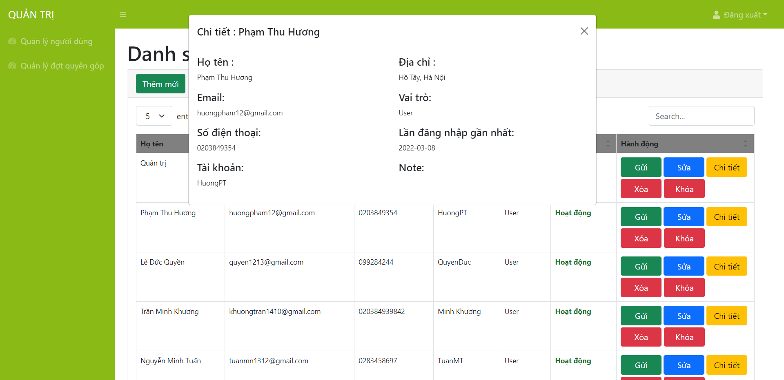

Ở mỗi người dùng tương ứng sẽ có nút vàng ‘Chi tiết’, ấn chọn vào đó sẽ thấy popup hiện ra đi kèm với thông tin tương ứng của từng người, bao gồm:

- Họ và tên.

- Địa chỉ.

- Email.

- Vai trò.

- Số điện thoại.

- Lần đăng nhập gần nhất.

- Tài khoản.

#### 1.2.2.11. Giao diện thêm người dùng:

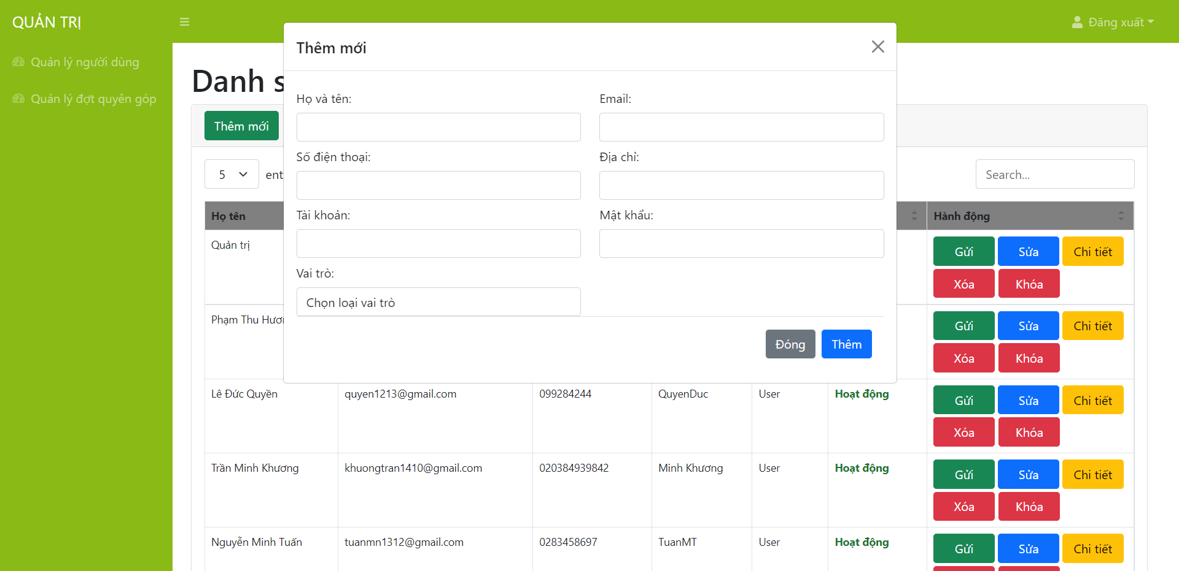

Chức năng thêm mới để thêm mới người dùng vào hệ thống, bạn sẽ ấn chọn vào nút màu xanh đậm ‘Thêm mới’ để thêm mới người dùng vào hệ thống, bao gồm:

* Họ và tên.
* Email.
* Số điện thoại.
* Địa chỉ.
* Tài khoản.
* Mật khẩu.
* Vai trò (lựa chọn vai trò của người dùng hệ thống:admin hoặc user)

Sau khi điền đầy đủ thông tin thì bạn sẽ ấn nút ‘Thêm’, còn muốn hủy thì chọn nút ‘Đóng’.

#### 1.2.2.12. Giao diện cập nhật người dùng:

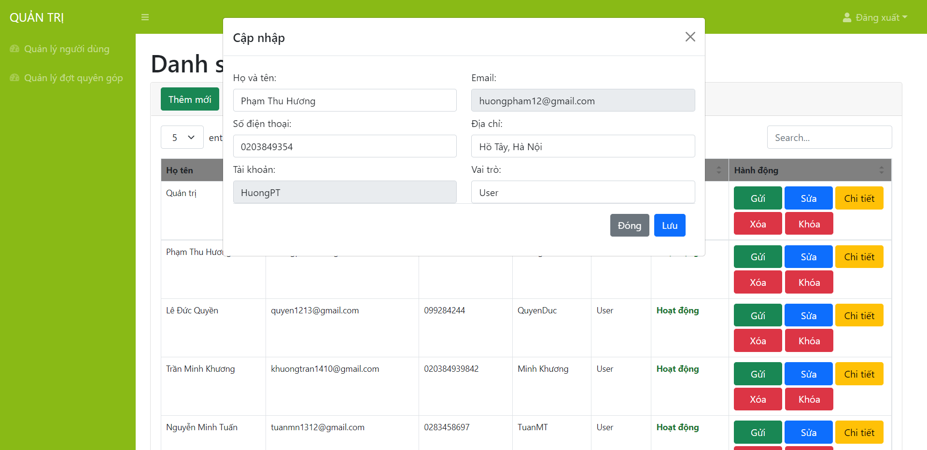

Để cập nhật người dùng thì bạn sẽ thấy nút màu xanh dương ‘Sửa’, bạn chọn vào đó, vào người dùng hệ thống mà bạn muốn chỉnh sửa, bạn muốn cập nhật thông tin người dùng tương ứng bao gồm:

* Họ và tên.
* Số điện thoại.
* Địa chỉ.
* Vai trò.

Email và tài khoản là 2 thông tin cố định không thể sửa chữa.

#### 1.2.2.13. Giao diện các đợt quyên góp:

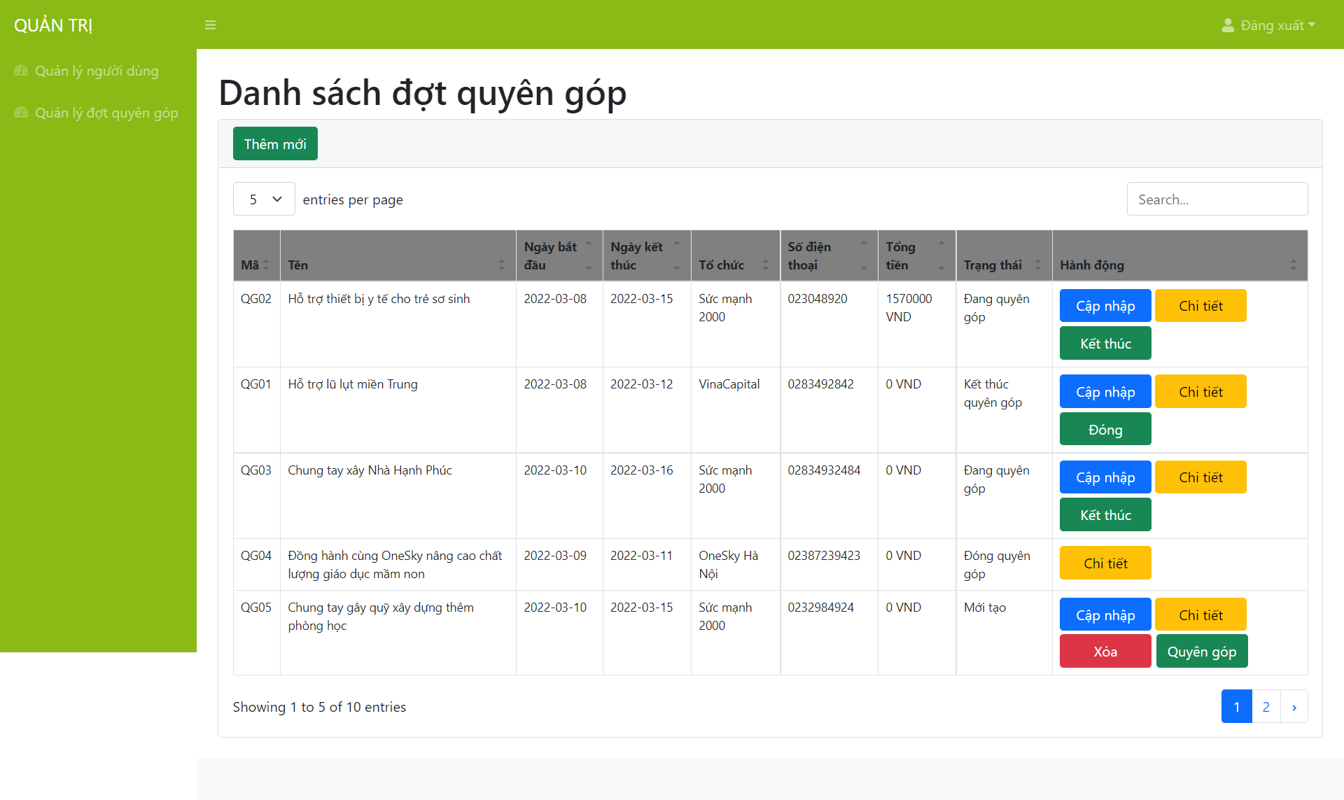

Sau khi đăng nhập tương ứng vào hệ thống sẽ chọn phía bên trái ‘Quản lý đợt quyên góp’ , sẽ hiển thị thông tin của những đợt quyên góp.

Bảng quản lý danh sách đợt quyên góp sẽ bao gồm: mã đợt quyên góp, tên đợt quyên góp, ngày bắt đầu, ngày kết thúc, tổ chức, số điện thoại, tổng tiền, trạng thái, hành động.

Bạn có thể tìm kiếm thông tin đợt quyên góp thông qua mã đợt quyên góp, tên đợt quyên góp, ngày bắt đầu, ngày kết thúc, tổ chức,...

Ngoài ra có thể phân trang để trên một màn hình có thể hiển thị được bao nhiêu đợt quyên góp và chọn xem trang nào của danh sách đợt quyên góp đã phân trang.

#### 1.2.2.14. Giao diện thêm đợt quyên góp:

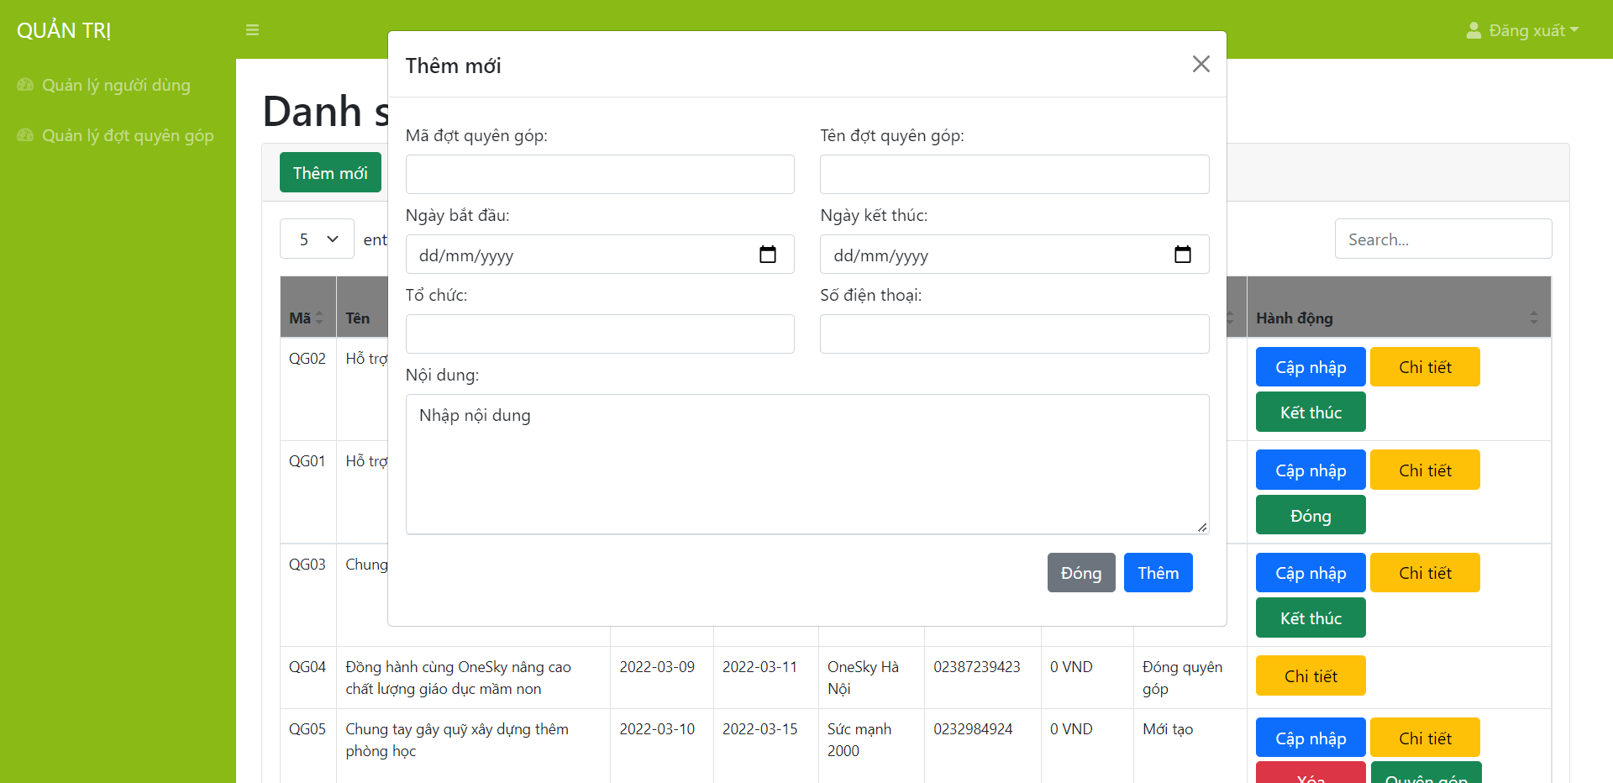

Chức năng thêm mới để thêm mới đợt quyên góp vào hệ thống, bạn sẽ ấn chọn vào nút màu xanh đậm ‘Thêm mới’ để thêm mới đợt quyên góp vào hệ thống, bao gồm:

* Mã đợt quyên góp.
* Tên đợt quyên góp.
* Ngày bắt đầu.
* Ngày kết thúc.
* Tổ chức.
* Số điện thoại.
* Nội dung.

Sau khi điền đầy đủ thông tin thì bạn sẽ ấn nút ‘Thêm’, còn muốn hủy thì chọn nút ‘Đóng’.

#### 1.2.2.15. Giao diện cập nhật đợt quyên góp:

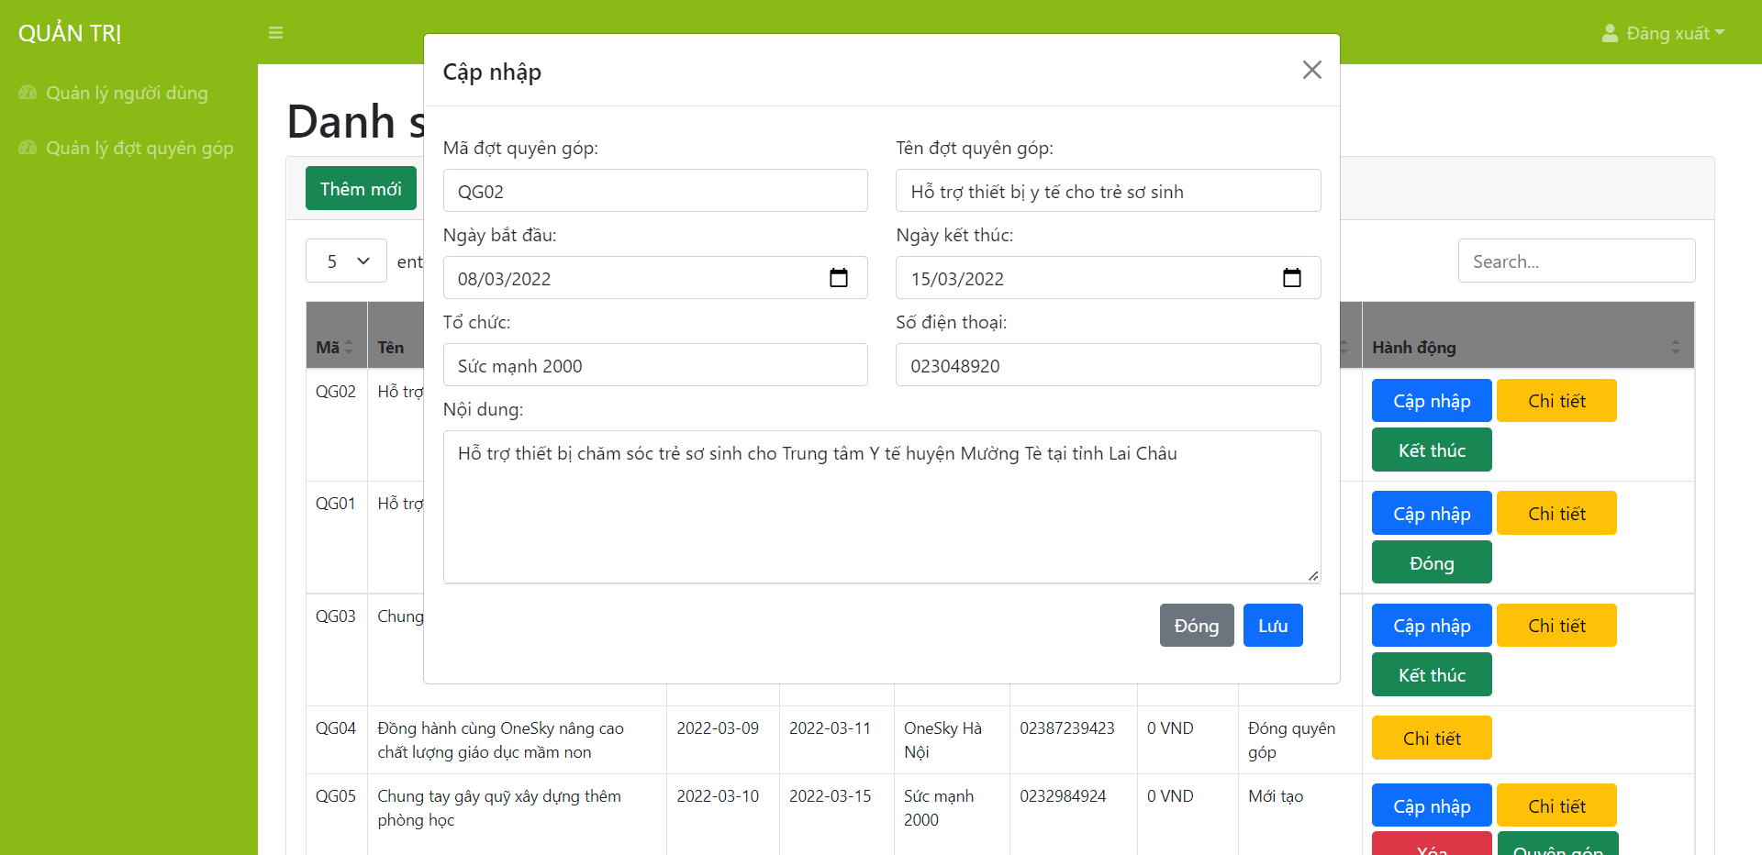

Để cập nhật đợt quyên góp thì bạn sẽ thấy nút màu xanh dương ‘Cập nhật’, bạn chọn vào đó, vào đợt quyên góp mà bạn muốn chỉnh sửa, bạn muốn cập nhật thông tin của đợt quyên góp tương ứng bao gồm:

* Mã đợt quyên góp.
* Tên đợt quyên góp.
* Ngày bắt đầu.
* Ngày kết thúc.
* Tổ chức.
* Số điện thoại.
* Nội dung.

Sau khi chỉnh sửa thông tin tương ứng thì bạn muốn lưu lại thì chọn nút ‘Lưu’, còn muốn hủy thì chọn nút ‘Đóng’.

#### 1.2.2.16. Giao diện chi tiết đợt quyên góp:



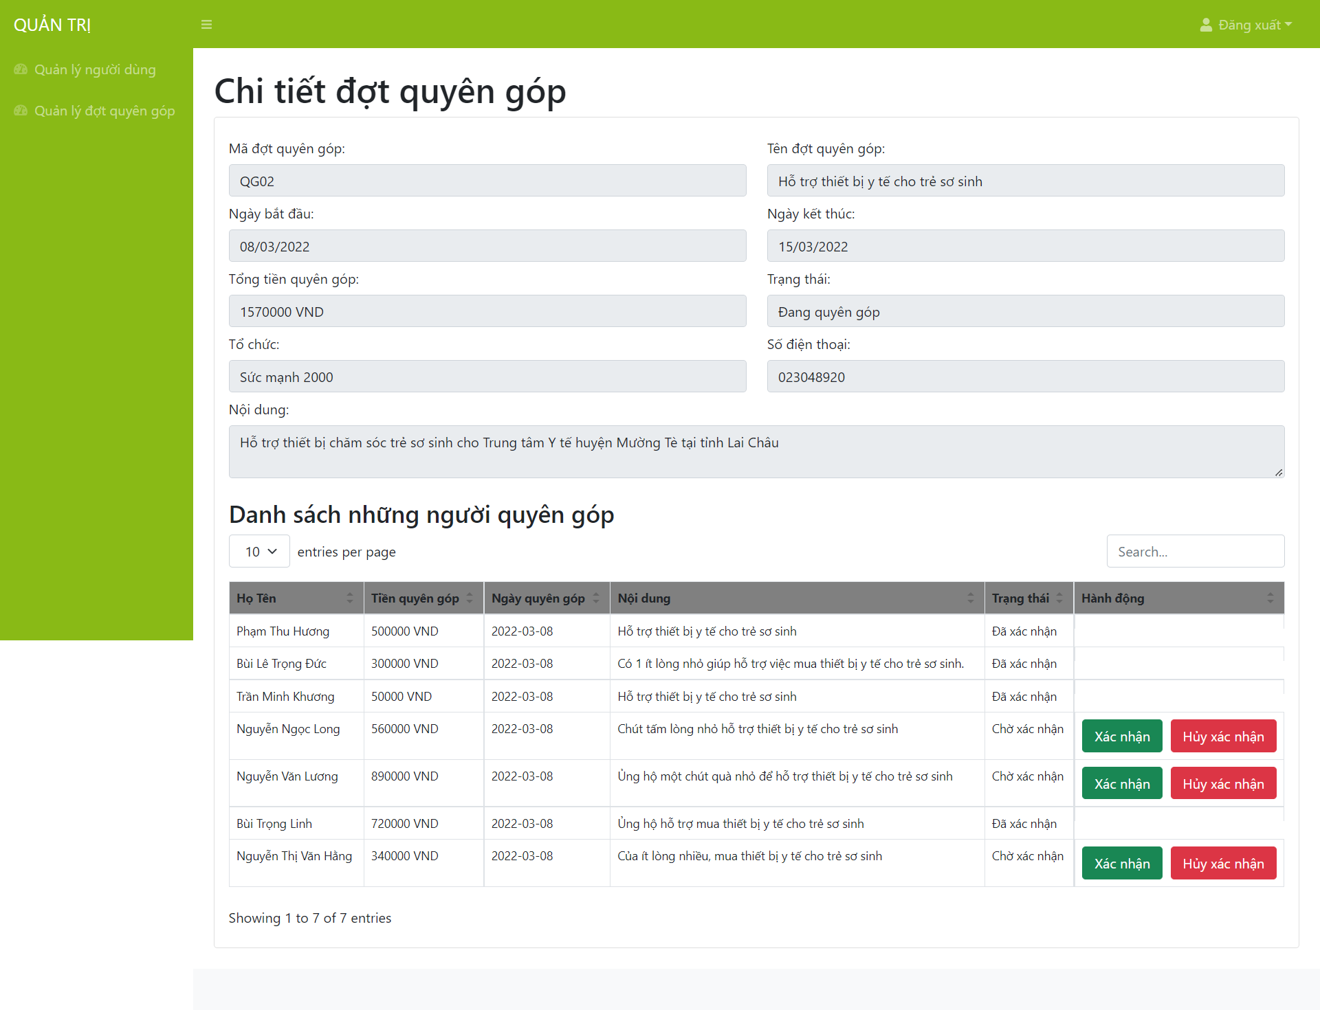

Bạn muốn xem chi tiết đợt quyên góp của bạn, ở màn hình ‘Quản lý đợt quyên góp’ thì bạn sẽ chọn nút màu vàng ‘Chi tiết’ để hiển thị ra màn hình chi tiết đợt quyên góp, bao gồm:

* Chi tiết đợt quyên góp: mã đợt quyên góp, tên đợt quyên góp, ngày bắt đầu, ngày kết thúc, tổng tiền quyên góp, trạng thái, tổ chức, số điện thoại, nội dung.
* Danh sách những người quyên góp: ở đây thì bạn có thể xác nhận / hủy xác nhận những người đã quyên góp cho đợt quyên góp đó.

Bảng danh sách bao gồm: Họ tên, tên quyên góp, ngày quyên góp, nội dụng, trạng thái , hành động.

* Để xác nhận thì bạn chọn vào nút ‘Xác nhận’, còn muốn hủy xác nhận thì chọn vào nút đỏ ‘Hủy xác nhận’.

# KẾT LUẬN

## Kết quả đạt được:

* Về công nghệ: vận dụng được tốt những framework của java đem lại, cụ thể là spring boot, đi kèm theo đó sử dụng được mô hình MVC để có thể tối ưu về mặt code và luồng xử lý hơn.
* Về chức năng: đáp ứng cơ bản chức năng cơ bản và đôi phần chức năng nâng cao nhỏ lẻ để có thể làm ra một trang web có những chức năng cần có.
* Về kiểm thử: có những file dữ liệu cần thiết để có thể kiểm tra những dữ liệu quan trọng của mình khi xử lý, ngoài ra kiểm tra về mặt giao diện và hệ thống để không thể gặp những lỗi ngoài ý muốn của mình.
* Về báo cáo: hoàn thành những mục quan trọng, những file cần thiết dành cho một dự án cần có.

## Hướng phát triển:

* Sẽ tối ưu hơn về chức năng cũng như bổ sung thêm những chức nâng cao như: thanh toán qua VNPay, xác nhận/hủy xác nhận qua ngân hàng, theo dõi đợt quyên góp, đăng nhập bằng google.

# PHỤ LỤC

Những website tham khảo thêm về layout:

[*https://momo.vn/trai-tim-momo*](https://momo.vn/trai-tim-momo)

[*https://quyvacxincovid19.gov.vn/*](https://quyvacxincovid19.gov.vn/)

[*http://1400.vn/*](http://1400.vn/)

# TÀI LIỆU THAM KHẢO

* Standard_HTML Coding Covention
* Standart_Java Coding Convention

*(Tài liệu có đính kèm trong tài liệu đi kèm)*